附件1

组团单位回执表

组团单位  （公章） |  |  |  |  | 电子邮箱
联 系 人 |  |  | 固话 |  | 手机
第二联系人 |  |  | 固话 |  | 手机
展位预定 | 个
参会人员  姓名 | 性别 | 单位及职务 |  |  |  |  | 手 机

备注：组团单位填报，4月8日前发送至xcujyglk@163.com并拨打许昌学院招生就业处电话0374－2968807确认

附件2

组团参会单位报名表

单位名称 |  |  |  |  | 所属行业
单位性质 |  |  |  |  | 联系人及电话
单位简介及招聘职位信息 | XXXX有限公司  XXXX有限公司﹡﹡﹡﹡﹡﹡﹡﹡﹡﹡﹡﹡﹡﹡﹡﹡﹡﹡﹡﹡﹡﹡﹡﹡﹡﹡﹡﹡﹡﹡﹡﹡﹡﹡﹡﹡﹡﹡﹡﹡﹡﹡﹡﹡﹡﹡﹡﹡﹡﹡﹡﹡﹡﹡﹡﹡﹡﹡﹡﹡﹡﹡﹡﹡﹡﹡﹡﹡﹡﹡﹡﹡﹡﹡﹡﹡﹡（企业介绍不超过200字）  ◎招聘岗位：  岗位描述：  任职资格：  ◎招聘岗位：  岗位描述：  任职资格：  ◎招聘岗位：  岗位描述：  任职资格：  （岗位要求及任职资格限150字以内）  工作地点：  联 系 人： 联系电话： 邮箱：  （字数不超过500字，海报内容以此为准）
信息统计 | 招聘岗位数 |  | 招聘人数 | 专科生人数 |  | 本科生人数 |  | 研究生人数
备注：
1、招聘岗位信息须与高校毕业生就业需求相匹配；
2、组团单位组织参会企业及时进行填报，于4月8日前汇总发送至xcujyglk@163.com并拨打许昌学院招生就业处电话0374－2968807确认。
附件 3
校 园 招 聘 接 洽 函

许昌学院招生就业处：
兹介绍我单位 （部门） 等 位同志前往贵校联系毕业生招聘工作事宜，请接洽（参会当天有效）。

单位（盖章）：
日期： 年 月 日
—————————————————————————————
附：
公司邮箱：
招聘成员信息 |  | 联系方式
姓名 | 职务 | 移动电话 | 固定电话

附件4
参会引导
1.学校地址
河南省许昌市魏都区八一路88号
2.市区交通指引
（1）公交乘车路线：
1.在许昌东站（新站）乘坐11路/99路/69路/29路/2路公交到许昌学院站（乘坐5站）下车；
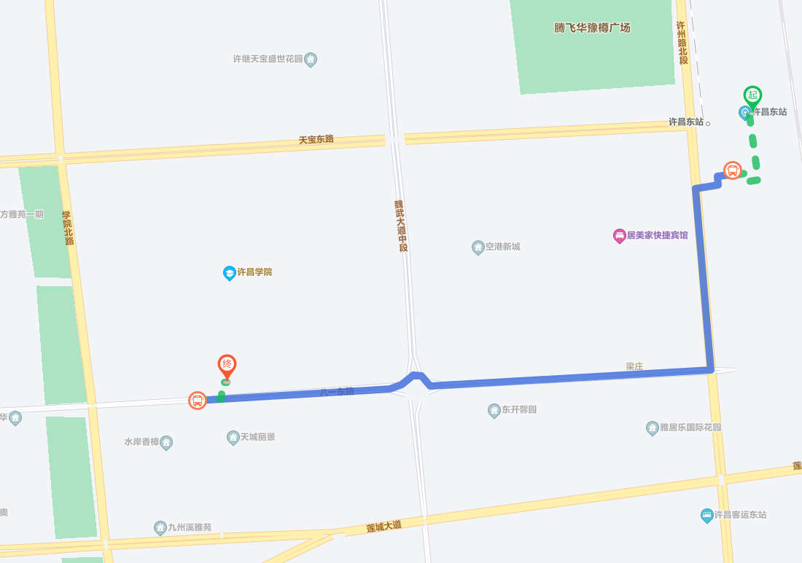
2.在许昌火车站（老站）乘坐2路/11路到许昌学院站下车（14站）
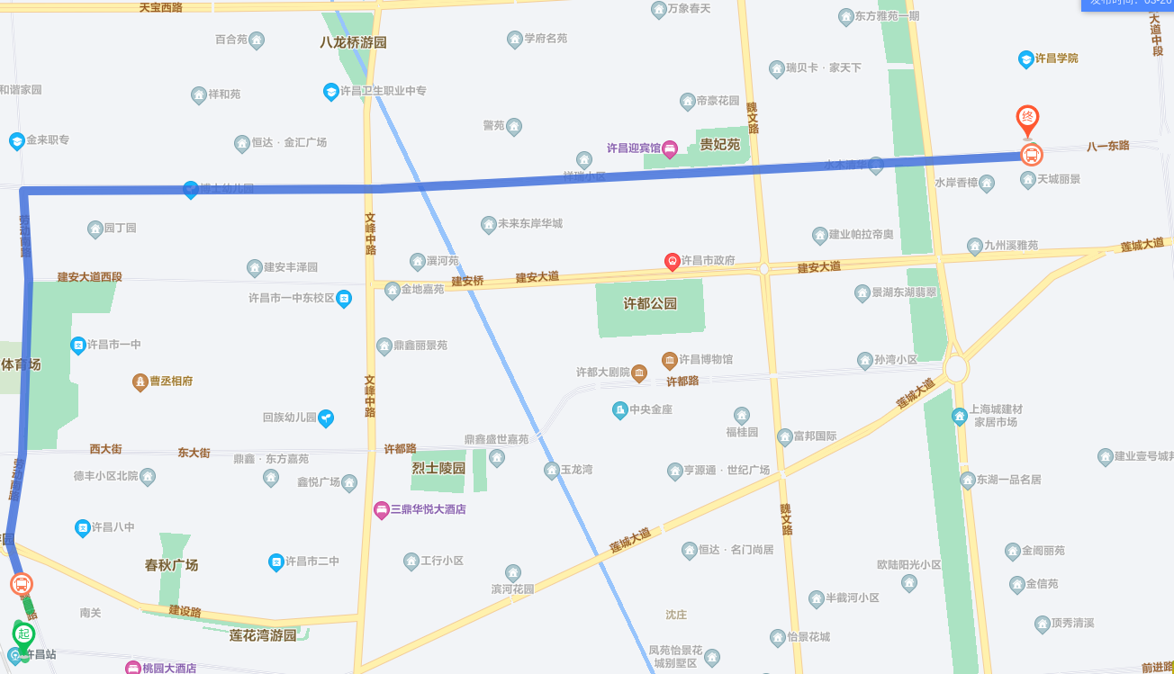
（2）自驾行车路线：
从京港澳高速许昌收费站下高速，使用导航软件2.6公里抵达许昌学院南门。
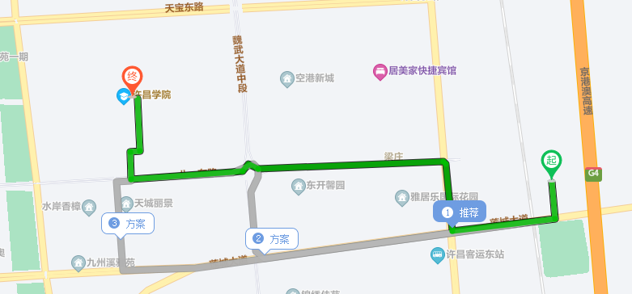
3.会场指引
参会车辆和人员，统一由南门进入学校，车辆沿道路两侧停车区停放。
4.许昌学院周边酒店推荐
序号 | 酒店名称 | 联系方式
1 | 喜鹊愉家酒店 | 0374-2286888  18137495967
2 | 中原福港大酒店 | 0374-2677777  0374-2677666
3 | 悦梧桐酒店 | 0374-8515555

